**Especificación de Caso de Uso del Sistema**

|  |  |
| --- | --- |
| Identificación del Caso de Uso del Sistema | |
|  |  |
| Sistema: | |  |  |  |  |  |  |  |  |  | | --- | --- | --- | --- | --- | --- | --- | --- | --- | |  | Summit V |  | SAP |  | MAPICS |  | Extranet | | |  | Datamart |  | PAR |  | ARIAL |  | | | | X | Otros |  | | | | | | |
|  |  |
| Código - Descripción: | SOLUCION KIOSKO - VERSION 2 (MOVIL / WEB) |
| Alcance: | |  |  |  |  |  |  |  |  | | --- | --- | --- | --- | --- | --- | --- | --- | |  | Local |  |  | X | Corporativo |  |  | | De ser local, especificar el(los) país(es) involucrado(s): | | | | | | | | |
| Complejidad[1]:  Palabras claves: | |  |  |  |  |  |  |  |  | | --- | --- | --- | --- | --- | --- | --- | --- | |  | [1] Muy baja |  | [2] Baja | X | [3] Media |  | [4] Alta | |  | [5] Compleja |  | [6] Muy compleja |  |  |  | |   Colecciones, contenido |
|  | |
|  | |
|  |  |

1. Tabla de Contenidos

1 Tabla de Contenidos 3

2 Control del documento 5

2.1 Versiones 5

2.2 Aprobaciones 5

3 Glosario de términos 6

4 Especificación de Casos de Uso del Sistema (CUS) 7

4.1 Kiosko Móvil 7

4.1.1 CUM-001 Autenticar Usuario 7

4.1.2 CUM-002 Sincronizar Datos 11

4.1.3 CUM-003: Mostrar Nuevo Contenido 14

4.1.4 CUM-004 Navegar por las colecciones y Archivos 16

4.1.5 CUM-005 Ver Archivos 19

4.1.6 CUM-006 Descargar Archivos 22

4.1.7 CUM-007 Eliminar Archivos 24

4.1.8 CUM-008 Mostrar Notificación Nativa 26

4.1.9 CUM-009 Enviar Métricas 28

4.1.10 CUM-010 Permitir Uso de Red Móvil en Descargas 30

4.1.11 CUM-011 Cerrar Sesión 32

4.2 Administrador Web 33

4.2.1 CUW-001 Iniciar sesión 33

4.2.2 CUW-002 Configurar tamaño de Carga y Descarga 36

4.2.3 CUW-003 Gestionar Colecciones 39

4.2.4 CUW-004 Gestionar Archivos 45

4.2.5 CUW-005 Mover Archivos 52

4.2.6 CUW-006 Enviar Notificaciones 54

4.2.7 CUW-007 Cerrar Sesión 56

4 Constancia de aprobaciones al documento 58

1. Control del documento

2.1 Versiones

| Número de versión[2] | Fecha | Autor | Identificador del requerimiento[3] | Resumen de cambios |
| --- | --- | --- | --- | --- |
| 1.2.0 | 22/04/2015 | Rey Castañeda / Lennin Dávila | N/A | 1ra versión de requerimientos Kiosko V2 |
| 1.2.1 | 27/04/2015 | Rey Castañeda / Lennin Dávila | Correcciones indicadas por Giuseppe Albatrino | Se agregó sección glosario de términos.  Todas las secciones con observaciones. |
| 1.2.2 | 29/04/2015 | Rey Castañeda / Lennin Dávila | Se agregó más detalle a la especificación | Modificación de todas las especificaciones de CU para incluir más detalle. |
| 1.2.3 | 05/05/2015 | Rey Castañeda / Lennin Dávila | Correcciones | Modificación de todas las secciones. |
| 1.2.4 | 06/05/2015 | Rey Castañeda / Lennin Dávila | Correcciones | Modificación de todas las secciones. |
| 1.2.5 | 08/05/2015 | Rey Castañeda / Manuel Galagarza | Modificaciones finales luego de reunión con usuario | Modificación de CUS para aplicación móvil y web. |
| 1.2.6 | 14/05/2015 | Yanbal / Manuel Galagarza | Modificaciones/ Precisiones | Modificación de CUS para aplicación móvil y web. |

2.2 Aprobaciones[4]

| Nombre | Título / rol |
| --- | --- |
| Pierluigi Bellini | Usuario responsable |
| Yasmin Manzur | Usuario responsable |
| Giuseppe Albatrino | Analista del Negocio asignado |

1. Glosario de términos

| Termino Usado | Equivalencia |
| --- | --- |
| Log | Bitácora |
| Colección | Folder, Carpeta, Agrupación. Una colección contiene o puede contener varias colecciones y/o archivos. Es el conjunto formado por archivos y otras colecciones. |
| Archivo | Elemento o documento. Puede ser un video, un documento pdf, una imagen o un audio. |
| Contenido | Colecciones y archivos |
| Rol | Perfil |

1. Especificación de Casos de Uso del Sistema (CUS)
   1. Kiosko Móvil
      1. CUM-001 Autenticar Usuario

|  |  |
| --- | --- |
| Caso de Uso del Sistema | Autenticar Usuario |
| Actores | Usuario móvil |
| Breve descripción | Se realiza la comprobación de credenciales del usuario y se le asigna un rol. Esto ocurre la primera vez que el usuario inicia la aplicación. |
| Precondiciones | |
| * El dispositivo móvil tiene conexión a internet. | |
| Flujo básico | |
| 1. El usuario abre el aplicativo por primera vez (o luego de que haya cerrado sesión). 2. El sistema presenta la pantalla de inicio de sesión con los campos Usuario, Contraseña y País. 3. El usuario ingresa su usuario y contraseña, elige el país y selecciona la opción ingresar. 4. El sistema procede con la autenticación del usuario. 5. El sistema realiza el CUM-002 Sincronizar datos. 6. El sistema realiza el CUM-009 Enviar métricas: Google Analytics y registro de Log. 7. El sistema muestra la pantalla principal con el contenido al que tiene permisos según su rol. | |
| Subflujos | |
| 1. El usuario abre el aplicativo una vez subsiguiente al primer ingreso y no ha cerrado su sesión previamente. 2. El sistema realiza el CUM-002 Sincronizar datos. 3. El sistema realiza el CUM-009 Enviar métricas. 4. El sistema muestra la pantalla principal con el contenido al que tiene permisos según su rol. | |
| Flujos alternos | |
| Flujo alterno 1: Paso 2 del Flujo básico (Usuario, contraseña o país incorrectos)   1. El usuario ingresa su usuario, contraseña o país incorrectos y selecciona la opción ingresar. 2. El sistema procede con la autenticación del usuario. 3. El sistema muestra un mensaje de usuario, contraseña o país incorrectos.   Flujo alterno 2: Paso 2 del Flujo básico (Usuario, contraseña o país vacios).   1. El usuario no ingresa datos de usuario, contraseña o país. 2. El sistema procede con la autenticación del usuario. 3. El sistema muestra un mensaje solicitando al usuario el ingreso de usuario, contraseña y país. | |
| Postcondiciones | |
| 1. El usuario ha ingresado al sistema con sus credenciales. Las siguientes veces que el usuario abra el aplicativo, no se solicitará las credenciales, es decir, la sesión no vence. 2. El sistema ha cargado los datos del usuario (incluido su rol) y carga el contenido al cual puede acceder el usuario. | |
| Puntos de extensión (extend) o de inclusión (include) | |
| CUM-002: Sincronizar datos  CUM-009: Enviar métricas | |
| Observaciones | |
| * Dependiendo del Rol del Usuario, este visualizará contenido al cual tenga acceso, según lo configurado en el Administrador Web. Los roles de usuario son: * FFVV: Consultora, Aspirante, Estrella y Directora. Estos vienen de la extranet. * STAFF: Si al ingresar al aplicativo móvil, se identifica que es un usuario que está en el Active Directory de Yanbal. * El servicio que se usará para autenticar al usuario realizará internamente la separación de STAFF y FFVV. No es necesario indicar el tipo de rol en el login. * Si se trata de un usuario Staff, el sistema valida contra el active directory (esta validación se realiza internamente por el servicio web provisto por Yanbal). * Si el usuario accede a la configuración del sistema y borra la cache y datos del aplicativo, entonces las credenciales se perderían y se pediría nuevamente el inicio de sesión. El control sobre esto escapa los controles que pueden realizarse desde la aplicación. * Si el usuario que accede al aplicativo luego de un deslogueo es distinto al usuario que se ha deslogueado, la aplicación debe eliminar todos los archivos. | |
| Pantallas asociadas | |
| * PM-001 * PM-002 | |

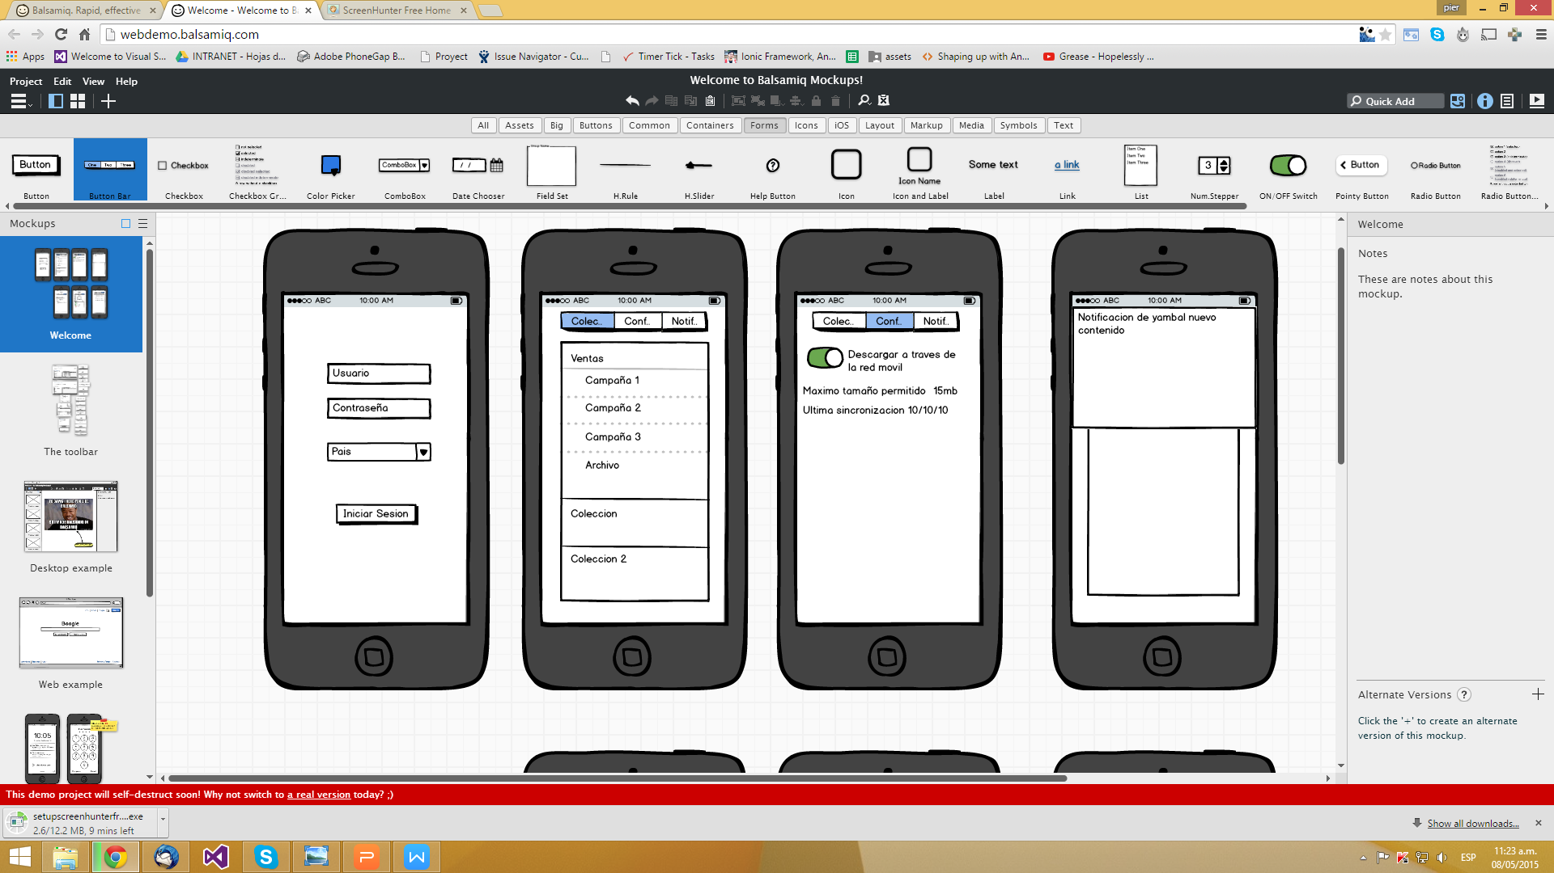

Wireframe PM-001



Wireframe PM-002

* + 1. CUM-002 Sincronizar Datos

|  |  |
| --- | --- |
| Caso de Uso del Sistema | Sincronizar Datos |
| Actores | Usuario móvil |
| Breve descripción | Se envían y reciben los diferentes datos a utilizar:   * Desde el servidor: datos de usuario y contenidos (tomado en cuenta la fecha de inicio y fecha de caducidad de los archivos) según rol del usuario. * Hacia el servidor: métricas y Logs.   Esto ocurre cuando:   1. El usuario demanda una sincronización de datos dentro del aplicativo, o 2. Cuando inicia el aplicativo. |
| Precondiciones | |
| * El usuario se autenticó con éxito en la aplicación. * El sistema debe estar en línea. | |
| Flujo básico | |
| 1. El usuario abre el aplicativo. 2. El sistema realiza la sincronización de los datos desde y hacia el servidor. 3. Si luego de sincronizar, el usuario tiene archivos nuevos en su dispositivo móvil, el caso de uso continúa en el CUM-003: Mostrar Nuevo Contenido. | |
| Subflujos | |
| No aplica. | |
| Flujos alternos | |
| Flujo alterno 1: “Sincronización manual”   1. El usuario está dentro de la aplicación y hace swipe hacia abajo. 2. El sistema realiza la sincronización de los datos desde y hacia el servidor. 3. Si luego de sincronizar, el usuario tiene archivos nuevos en su dispositivo móvil, el caso de uso continúa en el CUM-003: Mostrar Nuevo Contenido. | |
| Postcondiciones | |
| El sistema tiene los datos sincronizados. Estos datos son:   * Contenidos (colecciones y archivos). * Datos de usuario (incluido rol). * Métricas de uso (las cuales se registran al iniciar sesión y al descargar contenidos). | |
| Puntos de extensión (extend) o de inclusión (include) | |
| CUM-003: Mostrar Nuevo Contenido | |
| Observaciones | |
| * El aplicativo debe mostrar la fecha de última sincronización con un texto alusivo (Ej: “Contenido actualizado al dd/mm/aaaa hh:mm) * Al sincronizar se mostrarán solo los archivos en los cuales la fecha de inicio de publicación sea menor o igual que la fecha actual y cuya fecha de caducidad sea mayor o igual a la fecha actual. * Si no hay conexión el aplicativo no mostrará mensaje alguno. | |
| Pantallas asociadas | |
| * PM-005 | |

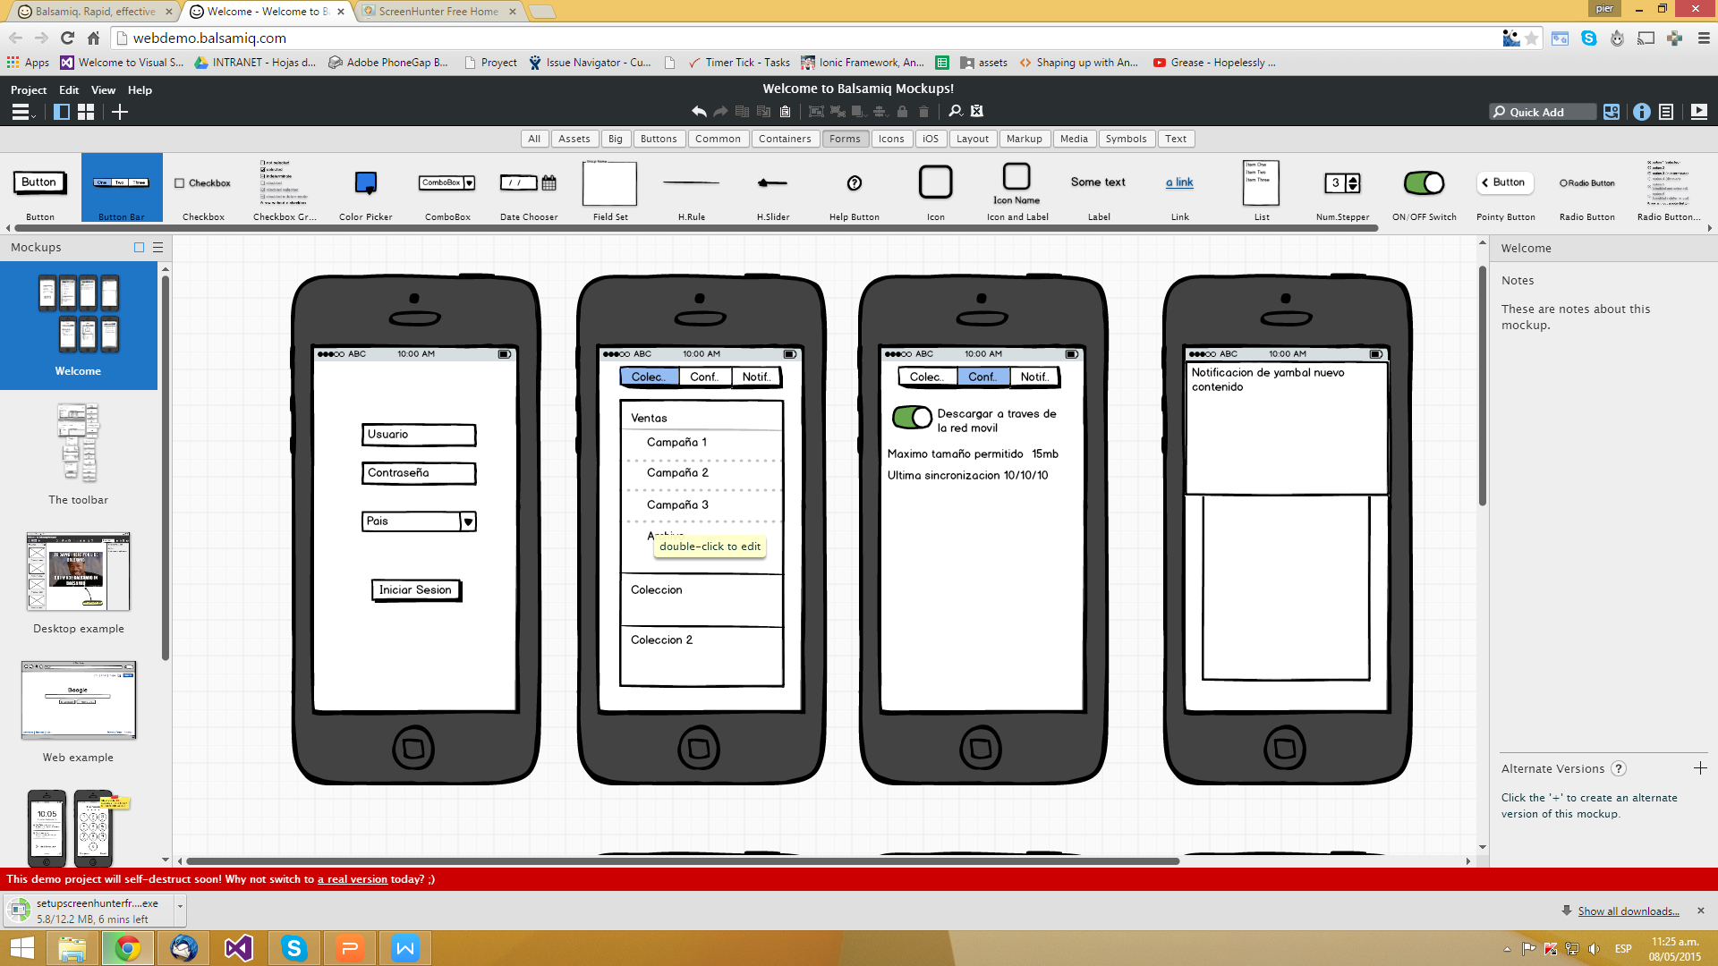

Wireframe PM-005

* + 1. CUM-003: Mostrar Nuevo Contenido

|  |  |
| --- | --- |
| Caso de Uso del Sistema | Mostrar Nuevo Contenido |
| Actores | Usuario móvil |
| Breve descripción | Cuando un nuevo contenido se publica en el Administrador Web, y luego de que el usuario ejecuta una sincronización, la aplicación móvil muestra este nuevo contenido en una sección de notificaciones. En esta sección se verá el detalle de lo actualizado: nombre, ubicación y tamaño del archivo. |
| Precondiciones | |
| * El usuario se autenticó con éxito en la aplicación. * Se ha agregado contenido en el administrador web, el cual aún no ha sido obtenido por el usuario. * El usuario tiene un rol que le permita acceder a ese contenido nuevo. | |
| Flujo básico | |
| 1. El sistema muestra una alerta en la sección de notificaciones del aplicativo. 2. El usuario selecciona la sección de notificaciones. 3. El sistema muestra el detalle de los archivos: nombre, ubicación y tamaño del archivo. (PM-007) | |
| Subflujos | |
| No aplica. | |
| Flujos alternos | |
| No aplica. | |
| Postcondiciones | |
| El usuario está informado del nuevo contenido generado en el Administrador Web. | |
| Puntos de extensión (extend) o de inclusión (include) | |
| No aplica | |
| Observaciones | |
| No aplica. | |
| Pantallas asociadas | |
| * PM-007 | |

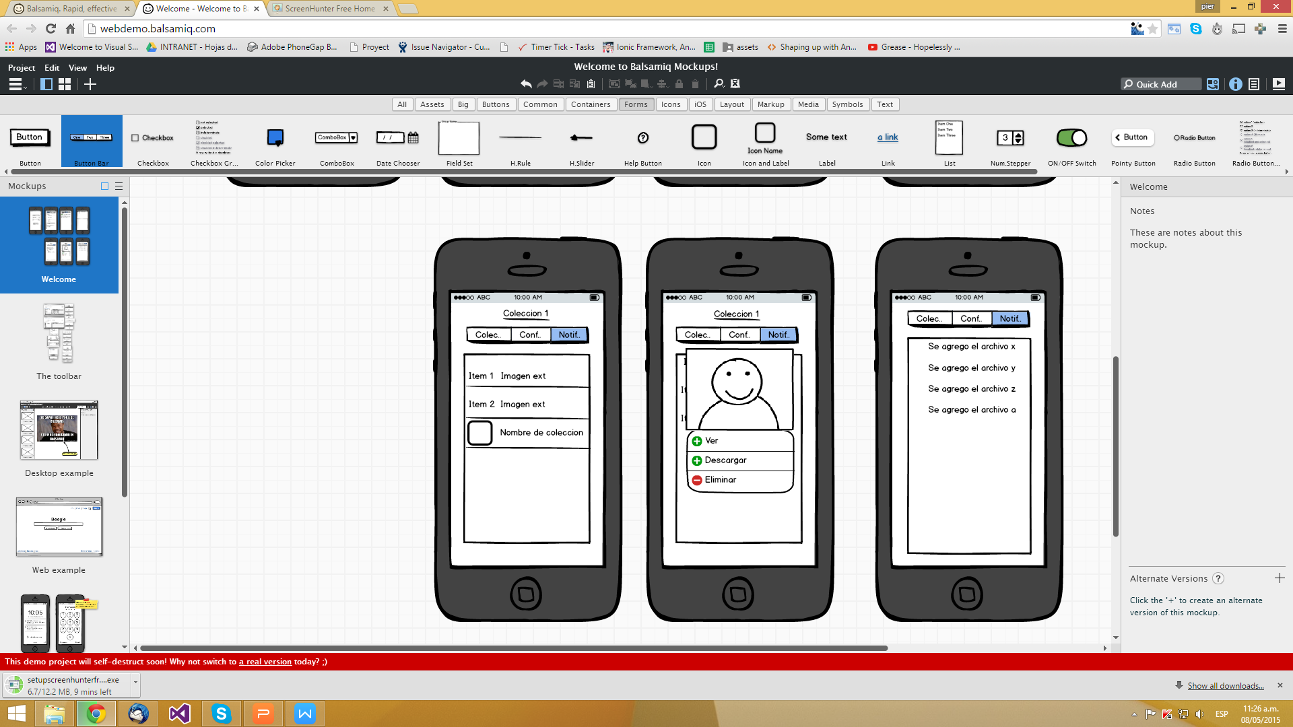

Wireframe PM-007

* + 1. CUM-004 Navegar por las colecciones y Archivos

|  |  |
| --- | --- |
| Caso de Uso del Sistema | Navegar por las colecciones y Archivos |
| Actores | Usuario móvil |
| Breve descripción | Permite buscar archivos en el aplicativo, los cuales han sido previamente cargados en el Administrador Web. |
| Precondiciones | |
| * El usuario se autenticó con éxito en la aplicación. | |
| Flujo básico | |
| 1. El sistema muestra la pantalla principal donde se ven las diferentes colecciones de nivel 1 a las que el usuario tiene acceso de acuerdo a su rol. (PM-002) 2. El usuario selecciona una colección (de nivel 1). 3. El sistema abre un acordeón para mostrar el contenido (de nivel 2) de la colección seleccionada. (PM-002) 4. Si el usuario aún no encuentra el archivo buscado, selecciona una colección. 5. El sistema muestra su lista de colecciones y archivos (de nivel 3). (PM-003) 6. Si el usuario aún no encuentra el archivo buscado, selecciona una colección. 7. El sistema muestra una lista de archivos (de nivel 4). 8. Si el usuario aún no encuentra el archivo buscado, puede regresar a los niveles anteriores y seguir buscando en otras colecciones. 9. Se repiten los pasos 2 al 8 hasta que el usuario haya encontrado el archivo que desea. 10. El usuario selecciona el archivo deseado. 11. El sistema muestra un pop up con las opciones: Ver, Descargar y Eliminar, junto a las opciones se presentará la imagen de preview del archivo (si el archivo no cuenta con una imagen de preview asociada, no se mostrará esta sección). | |
| Subflujos | |
| No Aplica. | |
| Flujos alternos | |
| No Aplica. | |
| Postcondiciones | |
| El usuario logra navegar entre las colecciones y encuentra el archivo buscado. | |
| Puntos de extensión (extend) o de inclusión (include) | |
| No aplica | |
| Observaciones | |
| * En la pantalla principal se verán solo colecciones, no archivos, pues no se puede tener archivos en la raíz (archivos sin colección padre). * Las colecciones tendrán un nivel de anidamiento de hasta 4 niveles. * La primera colección del primer nivel debe aparecer desplegada en la pantalla de inicio * No se puede dar el caso en que se tiene una colección y al entrar no se vea ningún tipo de contenido, ya que para que el usuario haya podido ver la colección, implica que en el administrador web se ha publicado un archivo dentro de la colección y se ha asignado permisos a su rol. * Formatos de archivos:   1. pdf para documentos   2. mp4 para video. (deseable añadir: mpeg, mov)   3. mp3 para audio,   4. jpg para imágenes. (deseable añadir: gif) * Las colecciones tendrán un ícono asociado que sea referente a una carpeta o folder. Para los archivos se usarán diferentes íconos para documentos, videos, audio e imágenes. Estos íconos no son configurables. * Los archivos tendrán una marca diferente, cuando:   + son destacados,   + han sido descargados,   + son nuevos. | |
| Pantallas asociadas | |
| * PM-002 * PM-003 | |

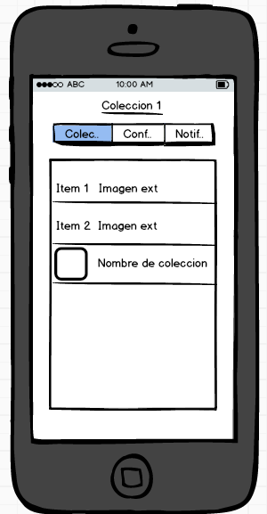

Wireframe PM-003

* + 1. CUM-005 Ver Archivos

|  |  |
| --- | --- |
| Caso de Uso del Sistema | Ver Archivos |
| Actores | Usuario móvil |
| Breve descripción | Permite ver archivos en el dispositivo móvil. Los archivos pueden estar disponibles para visualización en dos casos: (para ambos, la visualización se realiza de la misma manera)   1. El sistema está en línea, o 2. El usuario ha descargado previamente el archivo. |
| Precondiciones | |
| * El usuario se autenticó con éxito en la aplicación. * Los archivos que han sido creados en el administrador web pueden ser visualizados por el rol que tiene el usuario. | |
| Flujo básico | |
| 1. El caso de uso comienza con el CUM-004: Buscar Archivos. 2. El usuario selecciona la opción “Ver”. 3. El sistema realiza la llamada al programa externo correspondiente, en donde finalmente se visualiza el archivo. 4. Si el archivo era nuevo y no había sido visualizado previamente, el sistema le quita la marca de “nuevo”. 5. El sistema realiza el CUM-009 Enviar métricas: Registro de Log. | |
| Subflujos | |
| El dispositivo se encuentra usando la red móvil y el archivo tiene un tamaño mayor al especificado en el Administrador Web como Umbral de Descarga.   1. El sistema muestra un mensaje de alerta indicando que el archivo supera el tamaño permitido, con dos opciones: Aceptar y Cancelar. 2. El usuario selecciona “Aceptar” para realizar la descarga con su plan de datos móviles. 3. El sistema continúa con el paso 3 del flujo básico. | |
| Flujos alternos | |
| Flujo alterno 1: Paso 2 del subflujo: El usuario selecciona “Cancelar”.   1. El sistema no realiza la descarga del archivo y el usuario no lo podrá ver.   Flujo alterno 2: Paso 2 del flujo básico: El dispositivo se encuentra sin conexión a la red móvil.   1. El usuario solo podrá ver los archivos previamente descargados.   Flujo Alterno 3: Paso 2 del flujo básico: Archivo no descargable y aplicativo no está en línea.   1. El usuario no podrá ver el archivo, deberá intentarlo nuevamente cuando el aplicativo esté en línea. | |
| Postcondiciones | |
| El usuario visualiza el archivo seleccionado, el cual se muestra en un programa previamente instalado en el dispositivo. | |
| Puntos de extensión (extend) o de inclusión (include) | |
| CUM-004: Buscar Archivos.  CUM-009: Enviar métricas | |
| Observaciones | |
| * La visualización implica una descarga del archivo de manera oculta (se almacena en un temporal) en el dispositivo. * Cada tipo de contenido usará el visor existente correspondiente a un programa previamente instalado en el dispositivo. * Una vez que se vio el archivo, el aplicativo debe eliminar el temporal para que no se pueda usar si el usuario quiere ubicarlo fuera de la aplicación (la eliminación de temporales se realizará luego de cada sincronización). * Para esto, se va a eliminar los temporales cada vez que se realice una sincronización * La etiqueta a mostrarse en el kiosco es “Abrir” | |
| Pantallas asociadas | |
| * PM-002 * PM-003 * PM-004 | |

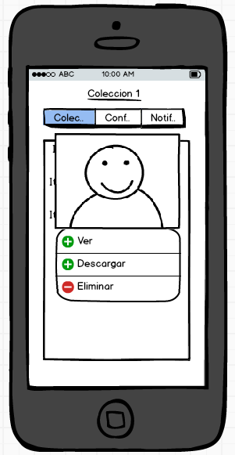

Wireframe PM-004

(Las opciones del menú están disponibles sólo para archivos)

* + 1. CUM-006 Descargar Archivos

|  |  |
| --- | --- |
| Caso de Uso del Sistema | Descargar Archivos |
| Actores | Usuario móvil |
| Breve descripción | Permite descargar archivos en el dispositivo móvil. |
| Precondiciones | |
| * El usuario se autenticó con éxito en la aplicación. * El sistema está en línea. * El archivo a ser descargado, debe haber sido habilitado para descarga desde el administrador web | |
| Flujo básico | |
| 1. El caso de uso comienza con el CUM-004: Navegar por las colecciones. 2. El usuario selecciona la opción “Descargar”. 3. El sistema inicia la descarga del archivo y al terminar lo ubica en una carpeta del dispositivo móvil. 4. El sistema marca el archivo como “descargado”. 5. El sistema realiza el CUM-009 Enviar métricas: Google Analytics y registro de Log | |
| Subflujos | |
| El dispositivo se encuentra usando la red móvil y el archivo tiene un tamaño mayor al especificado en el Administrador Web como Umbral de Descarga.   1. El sistema muestra un mensaje de alerta indicando que el archivo tiene un tamaño grande para usar con su plan de datos, con dos opciones: Aceptar y Cancelar. 2. El usuario selecciona “Aceptar” para realizar la descarga con su plan de datos móviles. 3. El sistema continúa con el paso 3 del flujo básico. | |
| Flujos alternos | |
| Flujo alterno 1: Paso 5: El dispositivo se encuentra usando la red móvil y el archivo tiene un tamaño mayor al especificado en el administrador web.   1. El sistema muestra una alerta indicando que el archivo supera el tamaño permitido y le pregunta al usuario si desea continuar. 2. El usuario selecciona “aceptar” para realizar la descarga con su plan de datos móviles. 3. El sistema inicia descarga el archivo.   Flujo alterno 2: Paso 2 del flujo básico: El archivo a ser descargado, no ha sido habilitado para descarga desde el Administrador Web.   1. El sistema inhabilita el menú de descargar 2. El usuario no podrá descargar el archivo en su dispositivo móvil. | |
| Postcondiciones | |
| * Se descargó el archivo en el dispositivo móvil del usuario. | |
| Puntos de extensión (extend) o de inclusión (include) | |
| * CUM-004: Navegar por colecciones * CUM-009: Enviar Métricas | |
| Observaciones | |
| * Al iniciar la descarga, cada sistema operativo mostrará su progreso en su respectiva barra de notificaciones, y avisará que la descarga se completo de la misma manera. * Los archivos serán descargados a la memoria del celular a una carpeta creada para el aplicativo y que será visible para el usuario por medio del sistema de archivos. * Los archivos previamente descargados tendrán una marca que los identifique como descargados, y los que no han sido aún descargados tendrán otra marca. * Si en medio de la descarga, el usuario pierde conexión o se le apaga el dispositivo, esta descarga se cancelará y se deberá reiniciar. * La cancelación de la descarga será en la forma que cada sistema operativo maneja: ingresar a la notificación de la descarga en curso y cancelarla. * El nombre de la raíz para guardar archivos físicamente en el dispositivo móvil, debe ser difícil de encontrar. Descargar guarda el archivo, pero solo se debe ver mediante la aplicativo (un usuario avanzado si podría verlo por fuera, restringir esto está fuera del alcance). * La etiqueta a mostrarse en el kiosco es “Guardar” | |
| Pantallas asociadas | |
| * PM-002 * PM-003 * PM-004 | |

* + 1. CUM-007 Eliminar Archivos

|  |  |
| --- | --- |
| Caso de Uso del Sistema | Eliminar archivos |
| Actores | Usuario móvil |
| Breve descripción | Permite eliminar archivos previamente descargados. |
| Precondiciones | |
| * El usuario se autenticó con éxito en la aplicación. * El archivo a eliminar debe haber sido previamente descargado por el usuario. | |
| Flujo básico | |
| 1. El caso de uso comienza con el CUM-004: Buscar Archivos. 2. El usuario selecciona la opción “Eliminar”. 3. El sistema muestra un mensaje de confirmación. 4. El usuario selecciona “aceptar”. 5. El sistema elimina el archivo físicamente del dispositivo. 6. El sistema quita la marca del archivo que tenía de “descargado”. 7. El sistema realiza el CUM-009 Enviar métricas: Registro de Log. | |
| Subflujos | |
| No aplica. | |
| Flujos alternos | |
| Flujo Alterno 1: Paso 3: El usuario selecciona “Cancelar”.   1. El sistema no realiza la eliminación. | |
| Postcondiciones | |
| * El archivo es eliminado físicamente del dispositivo. | |
| Puntos de extensión (extend) o de inclusión (include) | |
| CUM-004: Buscar Archivos  CUM-009: Enviar métricas | |
| Observaciones | |
| No aplica. | |
| Pantallas asociadas | |
| * PM-002 * PM-003 * PM-004 | |

* + 1. CUM-008 Mostrar Notificación Nativa

|  |  |
| --- | --- |
| Caso de Uso del Sistema | Mostrar notificación |
| Actores | Usuario móvil |
| Breve descripción | Permite mostrar una notificación en el centro de notificaciones nativo del dispositivo. Es una notificación genérica, indicando que se ha actualizado contenido, no indica el detalle. Esta notificación (de tipo push) es mostrada cuando en el Administrador Web ejecuta la acción de Notificar (CUW-006: Enviar Notificaciones). |
| Precondiciones | |
| * El dispositivo móvil tiene conexión a internet. * El usuario se autenticó con éxito en la aplicación. * El usuario tiene un rol que le permita acceder al contenido notificado como nuevo. | |
| Flujo básico | |
| 1. El sistema muestra una alerta de notificación nativa al dispositivo. 2. El usuario realiza la acción de swipe de arriba hacia abajo para ver la notificación. 3. El sistema muestra un panel de notificación nativo al dispositivo, indicando que se ha actualizado contenido, no indica el detalle. (PM-006) 4. El usuario selecciona la notificación. 5. El sistema redirige al usuario a la pantalla principal de la aplicación. 6. Se ejecuta el caso de uso CUM-002 Sincronizar Datos y también el caso de uso CUM-003 Mostrar Nuevo Contenido. | |
| Subflujos | |
| No aplica. | |
| Flujos alternos | |
| No aplica. | |
| Postcondiciones | |
| El usuario es notificado del nuevo contenido del Administrador Web. | |
| Puntos de extensión (extend) o de inclusión (include) | |
| No aplica | |
| Observaciones | |
| * Cada vez que el Administrador Web decida notificar (generar una notificación push para el aplicativo móvil) se mostrará la notificación nativa de nuevo contenido. Las notificaciones llegaran en tiempo real siempre que el dispositivo tenga una conexión a internet, si este no fuera el caso las notificaciones llegaran cuando el dispositivo tenga una conexión a internet. | |
| Pantallas asociadas | |
| * PM-006 | |

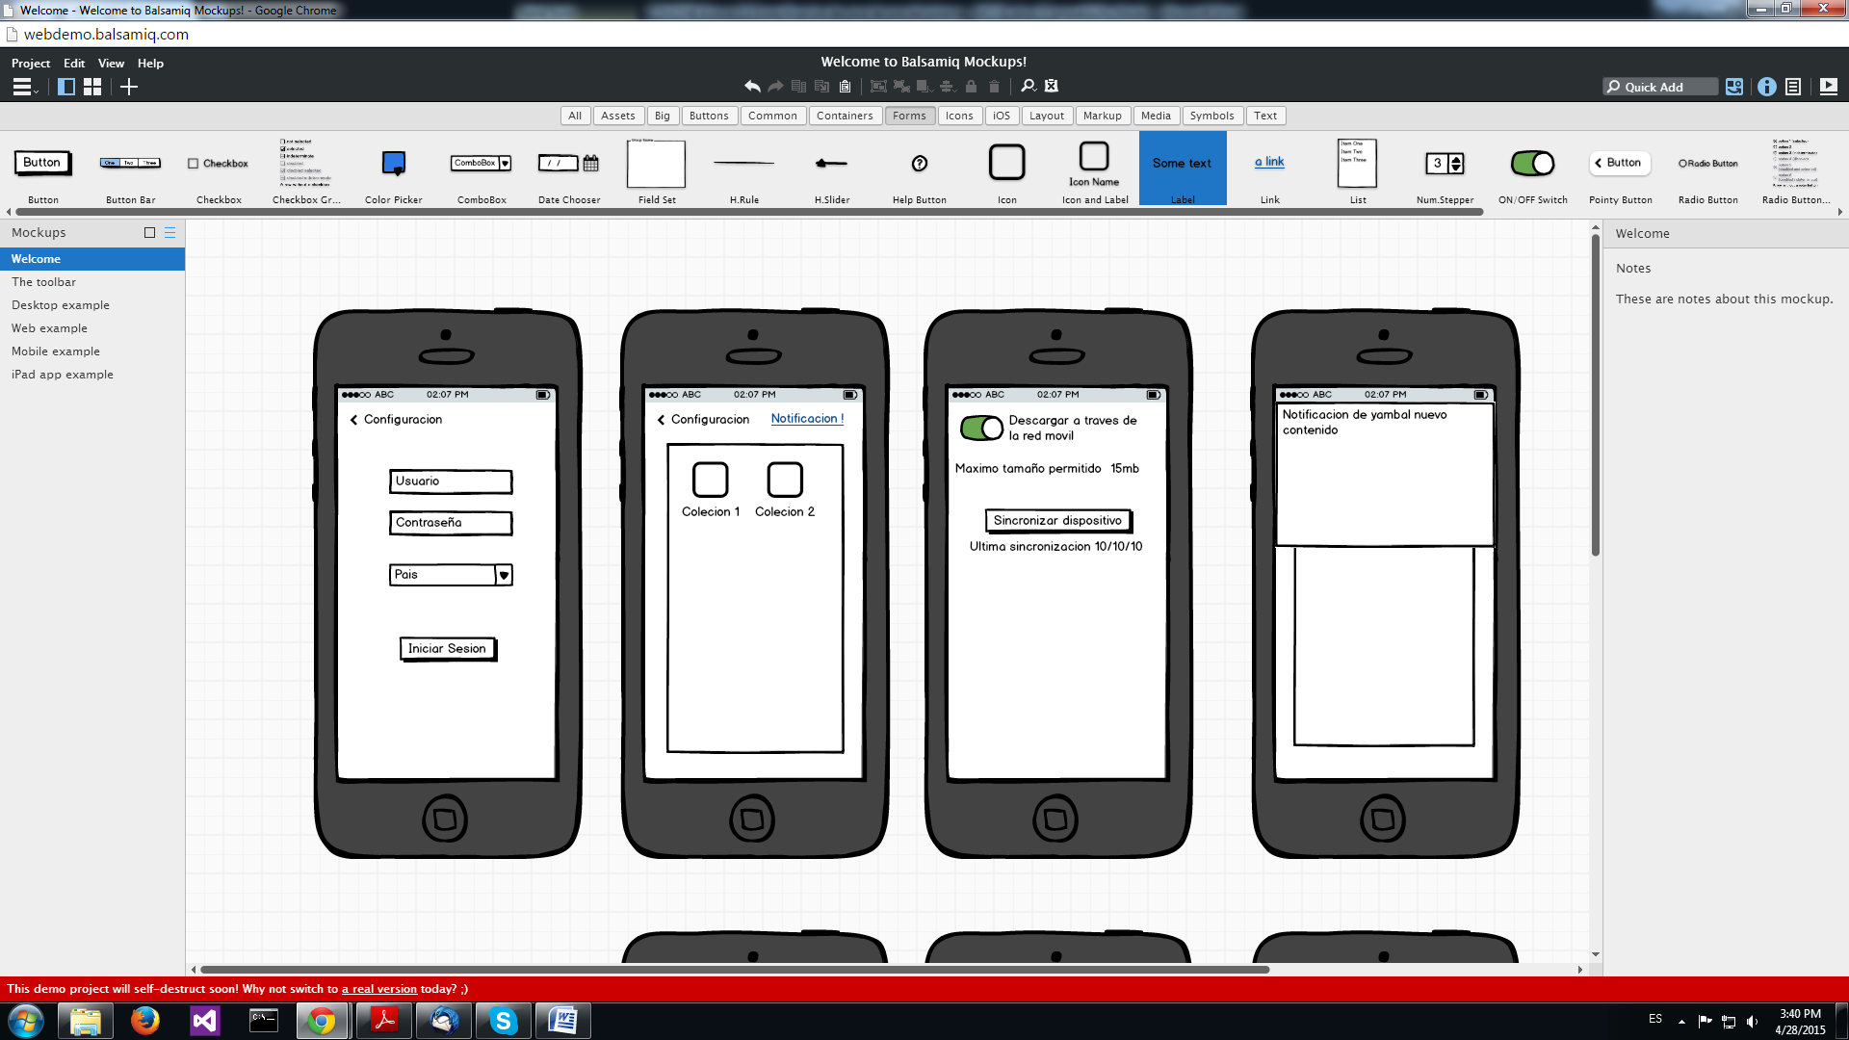

Wireframe PM-006

* + 1. CUM-009 Enviar Métricas

|  |  |
| --- | --- |
| Caso de Uso del Sistema | Enviar métricas |
| Actores | Sistema |
| Breve descripción | El usuario realiza alguna acción a registrar, con lo que el sistema envía métricas y registra Logs:   * Google Analytics: Se registra cuando el usuario inicia la aplicación o descarga archivos. * Log: Se registra cuando se inicia la aplicación y cuando se realiza las acciones de ver, descargar y eliminar sobre un archivo. |
| Precondiciones | |
| * El usuario se autenticó con éxito en la aplicación. | |
| Flujo básico | |
| 1. El usuario ingresa al aplicativo y realiza alguna acción sobre este. 2. El sistema identifica si la acción debe registrarse. 3. Si la acción se debe registrar en log, se envía esta información al Administrador Web. 4. Si la acción se debe registrar en Google Analytics, se envía las métricas usando este servicio. 5. Si el sistema está en línea, el envío se realiza en ese instante. | |
| Subflujos | |
| No aplica | |
| Flujos alternos | |
| Flujo Alterno: Paso 5: El sistema no está en línea:   1. El envío de métricas se hará de forma automática ni bien el dispositivo cuente con internet, teniendo abierto el aplicativo o abriéndolo nuevamente. | |
| Postcondiciones | |
| Se registraron los eventos en Google Analytics y/o Logs. | |
| Puntos de extensión (extend) o de inclusión (include) | |
| No aplica | |
| Observaciones | |
| * Las métricas deben soportar el nivel de granularidad de usuario, evento y tiempo. * Los datos a almacenar en los logs son: Nombre del archivo, fecha hora de la acción, tamaño del archivo, código de usuario, categoría del documento, tipo de descarga (descargable o no) y acción realizada. * La visualización de los eventos registrados en Google Analytics se realiza por la web provista por este servicio, no se contará con una interfaz para esto desde la aplicación móvil ni el administrador web. * Los Logs que se generan, sólo serán registrados en el Administrador Web, no se tiene una interfaz para verlos desde la aplicación móvil ni el administrador web. | |
| Pantallas asociadas | |
| * PM-001 * PM-004 | |

* + 1. CUM-010 Permitir Uso de Red Móvil en Descargas

|  |  |
| --- | --- |
| Caso de Uso del Sistema | Permitir uso de red móvil en descargas |
| Actores | Usuario móvil |
| Breve descripción | Permite elegir si la red móvil (plan de datos) puede ser usada para descargas o no en el dispositivo móvil. |
| Precondiciones | |
| * El usuario se autenticó con éxito en la aplicación. | |
| Flujo básico | |
| 1. El usuario ingresa al aplicativo y selecciona la opción configuraciones. 2. El usuario marca permitir “descargar a través de la red móvil” para la descarga de archivos. 3. El sistema permitirá el uso de la red móvil en la ejecución de los siguientes casos de uso:  * CUM-005: Ver Archivos * CUM-006: Descargar Archivos | |
| Subflujos | |
| No aplica | |
| Flujos alternos | |
| Flujo alterno 1: Paso 2 del flujo básico: El usuario no marca permitir “descargar a través de la red móvil”.   1. El sistema estará realizará los casos de uso CUM-005 Ver Archivos y CUM-006 Descargar Archivos, únicamente cuando tenga conexión a Wi-Fi. | |
| Postcondiciones | |
| El dispositivo móvil se configuró para permitir (o no) las descargas usando la red móvil. | |
| Puntos de extensión (extend) o de inclusión (include) | |
| No aplica | |
| Observaciones | |
| Por defecto, el aplicativo viene configurado para efectuar descargas solamente por Wi-Fi. | |
| Pantallas asociadas | |
| * PM-005 | |



Wireframe PM-005

* + 1. CUM-011 Cerrar Sesión

|  |  |
| --- | --- |
| Caso de Uso del Sistema | Cerrar sesión |
| Actores | Usuario móvil |
| Breve descripción | Permite al usuario terminar su sesión actual, con lo que se eliminan todos sus datos referente a la aplicación del dispositivo móvil. |
| Precondiciones | |
| * El usuario se autenticó con éxito en la aplicación. | |
| Flujo básico | |
| 1. El usuario selecciona la opción de cerrar sesión. 2. El sistema termina la sesión. No debe borrar los archivos descargados. 3. El sistema muestra la pantalla de login. | |
| Subflujos | |
| No aplica | |
| Flujos alternos | |
| No aplica | |
| Postcondiciones | |
| El usuario ha cerrado sesión satisfactoriamente. | |
| Puntos de extensión (extend) o de inclusión (include) | |
| No aplica | |
| Observaciones | |
| No aplica | |
| Pantallas asociadas | |
| No aplica | |

* 1. Administrador Web
     1. CUW-001 Iniciar sesión

|  |  |
| --- | --- |
| Caso de Uso del Sistema | Iniciar Sesión |
| Actores | Administrador (Administrador Corp, Administrador UN) |
| Breve descripción | Permite al usuario ingresar al sistema de administración web. |
| Precondiciones | |
| * El usuario debe estar previamente registrado en el Active Directory de la organización. * El sistema debe tener acceso al Servicio Web expuesto para realizar la validación. | |
| Flujo básico | |
| 1. El sistema muestra el formulario “Iniciar Sesión”con los campos “Usuario”, “Clave”, “País” y la opción “Ingresar”. **(PW-001)** 2. El usuario ingresa los campos “Usuario”, “Clave” y “País” (entre los países listados, debe haber uno llamado “Corp”, el cual será usado para el caso del Administrador Corp). 3. El usuario selecciona la opción “Ingresar”. 4. El sistema valida las credenciales del usuario (“Usuario”, “Clave” y “País”). 5. El sistema muestra el formulario principal del sistema. | |
| Subflujos | |
| Administrador Corp: Paso 5 del flujo básico: Selección de país.   1. El sistema muestra un combo de países en la parte superior del formulario principal del sistema. 2. El usuario selecciona un país. 3. El sistema registra todas las acciones que realice el usuario para el país seleccionado. 4. Se repiten los pasos 2 y 3. | |
| Flujos alternos | |
| **Flujo alterno 1: Paso 4 del Flujo básico (Usuario, Contraseña, País incorrectos o vacíos).**   1. El sistema muestra el mensaje “Usuario, Clave o País incorrectos, por favor intente de nuevo” **(PW-003)**. 2. El caso de uso continúa en el punto 2 del flujo básico. | |
| Postcondiciones | |
| * El usuario ingresa al sistema con sus credenciales. | |
| Puntos de extensión (extend) o de inclusión (include) | |
| No aplica. | |
| Observaciones | |
| * La validación de las credenciales se realiza mediante un servicio web existente provisto por Yanbal que lee los datos del Active Directory. Este servicio retorna una trama de respuesta con: rol de usuario, nombre, y otros campos más por definir * Dentro de la lista desplegable de Países, se permitirá seleccionar el elemento “Corp”, la aparición inicial no se podrá restringir solo para los “Administradores Corp”, pues se desconoce el tipo de Rol que posee hasta que seleccione ingresar. | |
| Pantallas asociadas | |
| * PW-001 * PW-003 | |

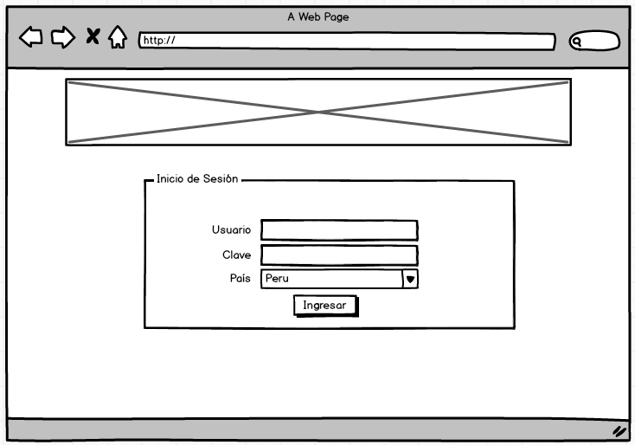

Wireframe PW-001

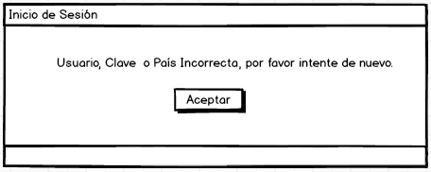

Wireframe PW-003

* + 1. CUW-002 Configurar tamaño de Carga y Descarga

|  |  |
| --- | --- |
| Caso de Uso del Sistema | Configurar Tamaño de Carga y Descarga |
| Actores | Administrador (Administrador Corp) |
| Breve descripción | Permite configurar los umbrales de carga y descarga de archivos:   * Umbral máximo de descarga. Para alertar a los dispositivos móviles que el tamaño del archivo supera el umbral permitido. Esto alertará al usuario móvil tal como se especifica en los Casos de Uso**:** CUM-005 Ver Archivos y CUM-006 Descargar Archivos. * Umbral máximo de carga por tipo de archivo. Para tener un control del límite de tamaño de archivo que el usuario puede cargar en el sistema para la publicación. |
| Precondiciones | |
| * El usuario debe haber iniciado sesión. * Las extensiones de los archivos soportados han sido precargadas en el sistema. | |
| Flujo básico | |
| 1. El sistema muestra el formulariocon el listado de tipos de archivo soportados, con las siguientes columnas: Extensión, Descripción, Umbral Máximo de Descarga, Umbral Máximo de Carga y la opción de Editar. **(PW-028)** 2. El usuario selecciona la opción de Editar de una de las filas del listado. 3. El sistema muestra un popup con los datos cargados correspondientes a la fila seleccionada. Los campos editables son: Descripción, Umbral Máximo de Descarga y Umbral Máximo de Carga. El campo Extensión está en modo de solo lectura. **(PW-029)** 4. El usuario edita los datos y selecciona Guardar. 5. El sistema actualiza los datos y muestra el mensaje “Se ha editado la configuración seleccionada con éxito.” **(PW-030**). 6. El usuario selecciona aceptar en el formulario mostrado. 7. El sistema muestra el formulario con el listado de tipos de archivo soportados con los datos actualizados. **(PW-028)** | |
| Subflujos | |
| No aplica. | |
| Flujos alternos | |
| No aplica. | |
| Postcondiciones | |
| * Se editaron los umbrales de carga y descarga por cada tipo de archivo, así como si descripción. | |
| Puntos de extensión (extend) o de inclusión (include) | |
| No Aplica. | |
| Observaciones | |
| * Si el usuario no ingresa Umbral Máximo de Descarga y Umbral Máximo de Carga, el sistema asume que no hay límite. * Cuando el usuario móvil quiera ver/descargar un archivo que exceda el umbral máximo de descarga configurado, se le mostrará una “Alerta de Descarga Pesada”, es decir, la idea es que cuando la FFVV está en el kiosco móvil, con plan de datos, y el archivo pasa este umbral, le sale un mensaje que dice algo como “¿Este archivo es pesado y se encuentra usando su plan de datos móvil, desea continuar?” | |
| Pantallas asociadas | |
| * PW-028 * PW-029 * PW-030 | |

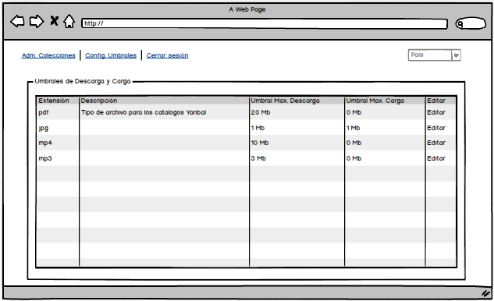

Wireframe PW-028

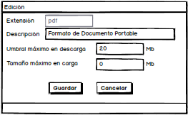

Wireframe PW-029

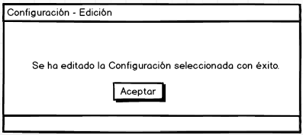

Wireframe PW-030

* + 1. CUW-003 Gestionar Colecciones

|  |  |
| --- | --- |
| Caso de Uso del Sistema | Gestionar Colecciones |
| Actores | Administrador (Administrador Corp, Administrador UN) |
| Breve descripción | Permite al usuario crear, editar y eliminar las Colecciones. Las Colecciones tendrán un nivel de anidamiento de hasta cuatro niveles. |
| Precondiciones | |
| * El usuario debe haber iniciado sesión en el sistema web. | |
| Flujo básico | |
| 1. El usuario selecciona el menú Administrar Colecciones. 2. El sistema muestra el formulario para la administración de colecciones,el cual tiene las siguientes secciones: **(PW-005)**  * **Colecciones**, muestra una lista con las colecciones existentes, se mostrarán por defecto desde el nivel jerárquico inicial, es decir, se muestra el listado de las colecciones del primer nivel. Si una colección tiene más colecciones en su interior, debe mostrar un indicador. Presenta las opciones Nuevo, Editar, Eliminar, Ver. Además, cuenta con un “breadcrumb” el cual permite al usuario la navegación hacia atrás cuando navega por varios niveles de las colecciones. * **Listado de Archivos**, muestra un listado con archivos de la Colección seleccionada. Esta lista contiene las columnas: Sel (para seleccionar archivos de la lista), Nombre, Tamaño, Extensión, Descargable, Destacado, Caducidad, Estado, Orden y Roles. Presenta las opciones: Nuevo, Editar, Eliminar, Mover (estas opciones son para la gestión de los archivos dentro de las Colecciones) y el campo indicador de “Seleccionar todos” (solo funcionará para eliminación). | |
| Subflujos | |
| **Subflujo 1: (Nueva Colección)**   1. El usuario selecciona una colección del listado de la sección “Colecciones”, donde desea crear la nueva colección, o puede no seleccionar ninguna, con lo que la nueva colección se crearía en el primer nivel. **(PW-005**) 2. El usuario selecciona la opción “Nuevo”. 3. El sistema muestra un popup con los campos: “Nombre”, “Nro. de Orden” (su valor por defecto será un el último número más uno) y “Descripción” editables y limpios, mientras que los campos “Colección Padre” y “Nivel” aparecen precargados y no editables. Además, las opciones “Guardar”, “Cancelar”. (**PW-013**) 4. El usuario ingresa los campos “Nombre”, “Nro. de Orden” y “Descripción”. De tratarse de una colección de nivel 1, el usuario selecciona un color. 5. El usuario selecciona la opción “Guardar”. 6. El sistema registra la nueva colección y muestra el mensaje “Se ha creado la nueva colección con éxito”. **(PW-006**) 7. El usuario selecciona aceptar en el mensaje de confirmación. 8. El sistema muestra el formulario con el listado de coleccionesactualizado, teniendo seleccionada la nueva colección. **(PW-005)**   **Subflujo 2: (Editar Colección)**   1. El usuario selecciona una colección del listado de la sección “Colecciones”. (**PW-005**) 2. El usuario selecciona la opción “Editar”. 3. El sistema muestra un popup con los campos precargados “Nombre”, “Nro de Orden” y “Descripción” editables, y los campos “Colección Padre” y “Nivel” no editables. Además, las opciones “Guardar” y “Cancelar”. (**PW-013**) 4. El usuario edita los campos “Nombre”, “Nro. de Orden” y “Descripción”. De tratarse de una colección de nivel 1, podrá editar el color asociado. 5. El usuario selecciona la opción “Guardar”. 6. El sistema actualiza la colección y muestra el mensaje “Se ha editado la colección seleccionada con éxito”. **(PW-007)** 7. El usuario selecciona aceptar en el mensaje de confirmación. 8. El sistema muestra el formulario con el listado de colecciones actualizado, teniendo seleccionada la colección editada. **(PW-005)**   **Subflujo 3: (Eliminar Colección)**   1. El usuario selecciona una colección del listado de la sección “Colecciones”. **(PW-005)** 2. El usuario selecciona la opción “Eliminar”. 3. El sistema muestra el mensaje de confirmación “¿Está seguro de eliminar la Colección seleccionada?”. **(PW-008)** 4. El usuario selecciona la opción “Aceptar”. 5. El sistema elimina la Colección y muestra el mensaje “Se ha eliminado la Colección seleccionada con éxito”. **(PW-009)** 6. El sistema muestra el formulario con el listado de colecciones actualizado, sin tener ninguna colección seleccionada. **(PW-005)**   **Subflujo 4: (Ver Colección)**   1. El usuario selecciona una colección del listado de la sección “Colecciones”. (**PW-005**). 2. El sistema muestra un popup con los datos de la colección, los campos precargados y no editables son: “Nombre”, “Nro. de Orden”, “Descripción”, “Colección Padre” y “Nivel”. Además, la opción “Cerrar”. (**PW-013**) 3. El usuario visualiza los datos y selecciona “Cerrar”. 4. El sistema muestra el formulario con el listado de colecciones, teniendo seleccionada la colección recientemente consultada.   **Subflujo 5: (Navegación de colecciones)**   1. El usuario hace doble click sobre una colección. (**PW-005**). 2. El sistema recarga el listado de la sección “Colecciones” con las colecciones que se encuentre en el nivel siguiente en la jerarquía de la colección seleccionada anteriormente. 3. Si el usuario desea regresar a un nivel anterior, puede hacerlo usando la opción de breadcrumb, la cual permite regresar a las colecciones padre. 4. Los pasos 1 al 3 se repiten hasta que el usuario haya encontrado la colección deseada.   **Subflujo 6: (Ver los archivos de una colección)**.   1. usuario selecciona una colección del listado de la sección “Colecciones”. **(PW-005)** 2. El sistema muestra la lista de archivos que contiene la colección seleccionada en la sección “Listado de Archivos”. | |
| Flujos alternos | |
| **Flujo alterno 1: Paso 4 del Subflujo 3 (El usuario selecciona opción “Cancelar” en eliminación de Colección)**   1. El caso de uso continúa en el paso 1 del flujo básico.   **Flujo alterno 2: Paso 5 del Subflujo 3 (No se puede eliminar Colección)**   1. El sistema no puede eliminar la colección y muestra el mensaje “No se puede eliminar la colección seleccionada, la colección no está vacía, primero elimine el contenido e intente nuevamente.” (**PW-010**).   **Flujo alterno 3: Paso 2 del Subflujo 1 (No se puede crear Colección)**   1. El sistema no puede crear la colección dado que se encuentra en el último nivel permitido (4 niveles) y muestra el mensaje “No se puede crear una Colección en este nivel.”. **(PW-012)** | |
| Postcondiciones | |
| * Se encontraron, crearon, editaron o eliminaron colecciones. | |
| Puntos de extensión (extend) o de inclusión (include) | |
| No Aplica. | |
| Observaciones | |
| * El usuario con rol “Administrador UN” no puede realizar cambios en colecciones creadas por un rol “Administrador Corp”. * Al definir el “Nro. de Orden” de la colección, si ya existiese otro en ese orden, todos los ya existentes dentro de la colección se correrán una posición, desde el nro. de orden en que se está insertada la colección actual. Adicionalmente, si dentro de la Colección se encuentran colecciones y archivos, el número de orden de las colecciones tendrán una mayor prioridad antes que los archivos y se mostraran antes que los archivos. | |
| Pantallas asociadas | |
| * PW-005 * PW-006 * PW-007 * PW-008 * PW-009 * PW-010 * PW-012 * PW-013 | |

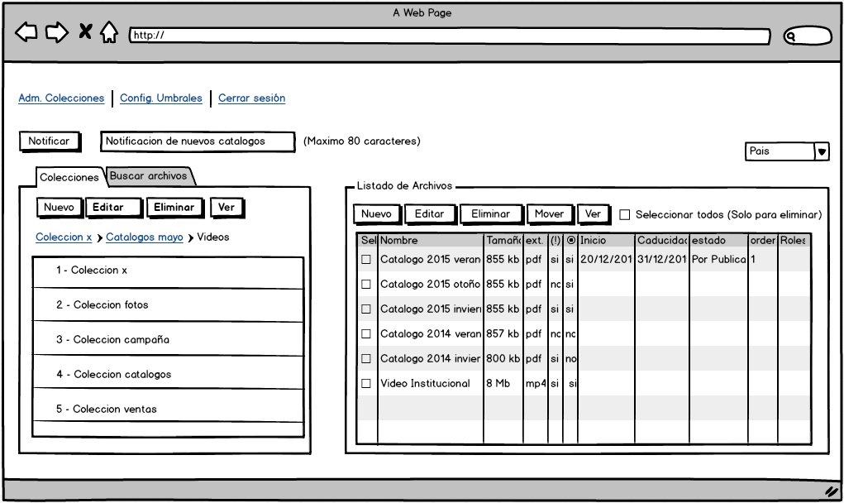

Wireframe PW-005

|  |  |
| --- | --- |
| Wireframe PW-006 | Wireframe PW-007 |
| Wireframe PW-008 | Wireframe PW-009 |
| Wireframe PW-010 | Wireframe PW-012 |

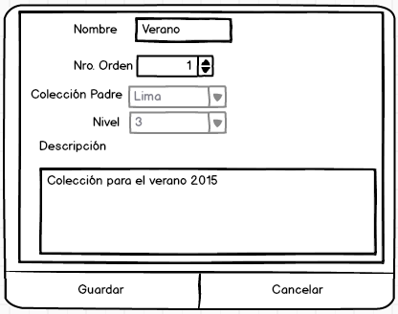

Wireframe PW-013

* + 1. CUW-004 Gestionar Archivos

|  |  |
| --- | --- |
| Caso de Uso del Sistema | Gestionar archivos |
| Actores | Administrador (Administrador Corp, Administrador UN) |
| Breve descripción | Permite crear, editar y eliminar archivos dentro de colecciones. Asimismo, permite ubicar el orden en que aparecerán los archivos al interior de una colección. |
| Precondiciones | |
| * El usuario debe haber iniciado sesión en el sistema web. * Debe existir al menos una colección donde crear los archivos. | |
| Flujo básico | |
| 1. El sistema muestra el formulario para la gestión de colecciones **(PW-011).** 2. El usuario selecciona una colección de listado de colecciones. 3. El sistema muestra la lista de archivos en la sección “Listado de Archivos”, en caso ya se hayan agregado algunos a la colección, caso contrario muestra la sección vacía. 4. El usuario selecciona la opción “Nuevo”. 5. El sistema muestra un popup para Carga de Archivos con los campos editables: Nombre, Descripción, Ruta archivo, Ruta archivo vista previa, Nro. Orden, Descargable, Destacado, Roles, Fecha inicio publicación, Fecha caducidad; y los campos no editables: Tamaño, Extensión, Colección y Estado. Además, las opciones “Guardar” y “Cancelar”. **(PW-014)** 6. El usuario completa los campos con los datos correspondientes. Para la carga de archivos, el usuario selecciona la opción “Examinar” para cargar el archivo a publicar y la imagen para la vista previa. 7. El sistema muestra un explorador de carpetas del computador del usuario. 8. El usuario selecciona un archivo y la opción “Abrir”. 9. El sistema carga el archivo y muestra la ruta completa del archivo en el campo “Archivo”. 10. El usuario selecciona la opción “Guardar”. 11. El sistema registra el archivo y muestra el mensaje “Se ha cargado un nuevo archivo con éxito.” **(PW-015)** | |
| Subflujos | |
| **Subflujo 1: Paso 3 del flujo básico (Editar Archivo)**   1. El usuario selecciona la opción Editar. 2. El sistema muestra un popup para Carga de Archivos con los campos precargados y editables: Nombre, Descripción, Nro. Orden, Descargable, Destacado, Roles, Fecha inicio publicación, Fecha caducidad y Ruta archivo vista previa; y los campos precargados no editables: Tamaño, Extensión. 3. El usuario completa los campos editables (que son todos menos tamaño y extensión)con los datos deseados. 4. El usuario selecciona la opción “Guardar”. 5. El sistema actualiza el archivo y muestra el mensaje “Se ha editado el archivo seleccionado con éxito.”. **(PW-016)**   **Subflujo 2: Paso 3 del flujo básico (Eliminar Archivo).**   1. El usuario selecciona uno o varios archivos de la lista y luego la opción Eliminar. 2. El sistema muestra el mensaje de confirmación “¿Está seguro de eliminar el(los) archivo(s) seleccionado(s)?”. **(PW-017)** 3. El usuario selecciona la opción “Aceptar”. 4. El sistema elimina el archivo y muestra el mensaje “Se ha eliminado el(los) archivo(s) seleccionado(s) con éxito.” **(PW-018)**.   **Subflujo 3: Paso 3 del flujo básico (Ver Archivo)**   1. El usuario selecciona la opción Ver. 2. El sistema muestra un popup para Carga de Archivos con los campos precargados en modo de solo lectura: Nombre, Descripción, Nro. Orden, Descargable, Destacado, Roles, Fecha inicio publicación, Fecha caducidad, Ruta archivo vista previa, Tamaño, Extensión, Colección, Estado y Ruta archivo. Además, la opción “Cerrar”. **(PW-014) Debe mostrar la imagen previa, no solo la ruta.** 3. El usuario visualiza los datos y selecciona la opción“Cerrar”.   **Subflujo 4: Paso 1 del flujo básico (Buscar Archivos)**   1. El usuario selecciona la sección “Buscar archivos”. 2. El sistema muestra los filtros para realizar búsqueda de archivos en todas las colecciones. Se tienen los filtros: Nombre, Descripción, Fecha y la opción Buscar. **(PW-011)** 3. El usuario ingresa datos en los filtros y selecciona la opción “Buscar”. 4. El sistema muestra los archivos que coincidan con los filtros ingresados en la sección “Listado de Archivos”. Estos archivos pueden pertenecer a cualquier colección. 5. El usuario puede realizar cualquier acción sobre estos archivos encontrados.   **Subflujo 5: Paso 3 del flujo básico (Mover Archivos)**   1. El usuario selecciona la opción Mover. 2. El caso de uso continua en CUW-005 Mover Archivos. | |
| Flujos alternos | |
| **Flujo alterno 1: Paso 10 del Flujo básico (Archivo de tamaño no permitido)**   1. El sistema muestra el mensaje “El archivo excede el tamaño permitido, por favor intente de nuevo”. El tamaño máximo de cada tipo de archivo es variable de acuerdo a la configuración de del sistema. 2. El caso de uso continúa en el paso 5 del flujo básico.   **Flujo alterno 2: Paso 3 del Subflujo 2 (El usuario selecciona opción “Cancelar” en eliminación de Archivo)**   1. El caso de uso continúa en el punto 1 del flujo básico.   **Flujo alterno 3: Paso 1 del Subflujo 1 (El usuario no tiene privilegios suficientes para editar)**   1. En el caso que el usuario tenga el rol “Administrador UN” e intenta editar un archivo creado por un rol “Administrador Corp” el sistema muestra el mensaje: “Usted no tiene los privilegios para editar el Archivo seleccionado” (**PW-024**). 2. El caso de uso continúa en el punto 1 del flujo básico. | |
| Postcondiciones | |
| * Se encontraron, crearon, editaron o eliminaron archivos en el sistema web. Cuando se sincroniza desde el CUM-002, los archivos creados, editados y eliminados se sincronizan en el dispositivo móvil. | |
| Puntos de extensión (extend) o de inclusión (include) | |
| * CUW-006 Mover Archivos | |
| Observaciones | |
| * El manejo de fecha debe incluir horas y minutos. (dd/mm/aaaa hh:mm) * Cuando se realiza la eliminación, el Kiosko móvil detectará al sincronizar que se eliminaron archivos en el servidor, y procederá a eliminar los mismos que se encuentran descargados en el dispositivo, siempre y cuando estos se encuentre en la ruta física original cuando se hizo la descarga, si el usuario movió o copio los archivos, estos no podrán ser eliminados en el móvil. * El tamaño máximo de cada tipo de archivo es variable de acuerdo a la configuración del sistema (CUW-002 Configurar tamaño de carga y descarga). * El usuario con rol “Administrador UN” no puede realizar cambios en archivos creados por un rol “Administrador Corp”. * Al definir el “Nro. de Orden” del archivo, si ya existiese otro en ese orden, todos los ya existentes dentro de la colección se correrán una posición, desde el nro. de orden en que se está insertando el archivo actual. * El sistema usará la fecha de inicio de publicación y la fecha de caducidad, para mostrar el archivo en el aplicativo móvil. * El archivo no está disponible apenas se carga, se debe indicar un rango de inicio y caducidad de publicación. Cuando inicia su vigencia, este aparecerá como nuevo contenido en el dispositivo móvil en la siguiente sincronización. Cuando el archivo caduca, este se borra automáticamente del móvil en la siguiente sincronización. * Fecha de caducidad es un dato opcional (si no hay, entonces el archivo siempre estará vigente), fecha de inicio si es obligatorio. * Un archivo no se elimina de la aplicación web cuando caduca, solo se marcará con el estado caduco, para que luego (si se requiere) se pueda publicar nuevamente modificando su fecha de inicio de publicación y caducidad. * Los estados de un archivo son: publicado, caducado, por publicar. * El formato permitidos para el archivo de vista previa es: jpg (deseable incluir gif). | |
| Pantallas asociadas | |
| * PW-011 * PW-014 * PW-015 * PW-016 * PW-017 * PW-018 * PW-023 * PW-024 * PW-025 * PW-026 * PW-027 | |

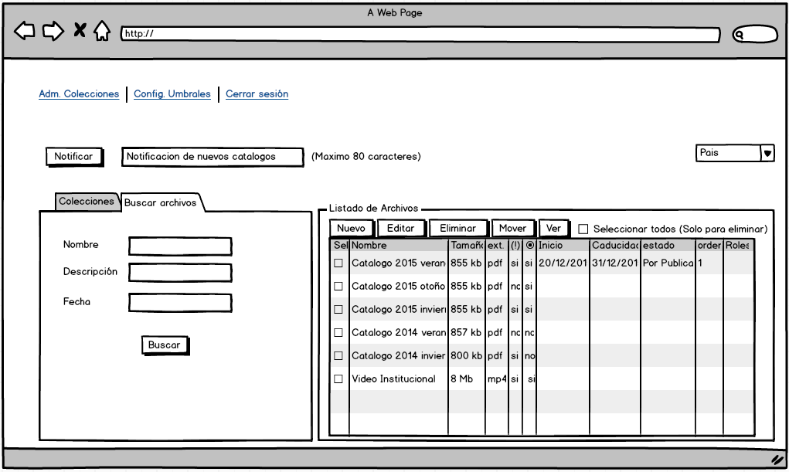

Wireframe PW-011

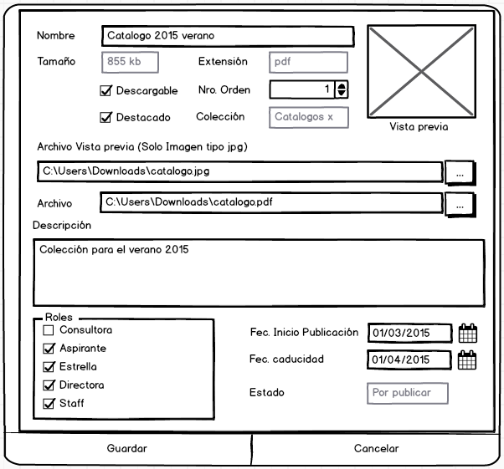

Wireframe PW-014

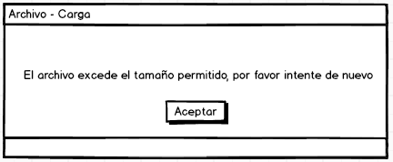

Wireframe PW-023

|  |  |
| --- | --- |
| Wireframe PW-015 | Wireframe PW-016 |
| Wireframe PW-017 | Wireframe PW-018 |
| Wireframe PW-024 | Wireframe PW-025 |
| Wireframe PW-026 | Wireframe PW-027 |

* + 1. CUW-005 Mover Archivos

|  |  |
| --- | --- |
| Caso de Uso del Sistema | Mover Archivos |
| Actores | Administrador (Administrador Corp, Administrador UN) |
| Breve descripción | Permite al usuario mover un archivo entre colecciones. |
| Precondiciones | |
| * El usuario debe haber iniciado sesión en el sistema web. * El archivo a mover debe haber sido cargado previamente al sistema web (CUW-004 Gestionar Archivos – Nuevo). * Debe existir al menos dos colecciones para mover el archivo. | |
| Flujo básico | |
| 1. El sistema muestra un popup con la lista de Colecciones, la ubicación actual del archivo, un texto de “movear a”, un breadcrumb, la lista de colecciones, y las opciones “Mover” y “Cancelar”. **(PW-024)** 2. El usuario selecciona una colección a donde desea mover el Archivo. 3. El usuario selecciona la opción “Mover”. 4. El sistema mueve el contenido y muestra el mensaje de éxito “Se ha movido el Archivo a otra Colección exitosamente”. **(PW-025)** 5. El sistema cierra el popup y carga el Listado de Archivos en el caso de uso base. | |
| Subflujos | |
| No aplica. | |
| Flujos alternos | |
| **Flujo alterno 1: Paso 3 del Flujo básico (Selección de opción “Cancelar”).**   1. El sistema cierra el popup y vuelve al caso de uso base.   **Flujo alterno 2: Paso 3 del Flujo básico (El usuario no tiene privilegios suficientes).**   1. En el caso que el usuario tenga el rol “Administrador UN” e intenta mover un archivo creado por un rol “Administrador Corp” el sistema muestra el mensaje: “Usted no tiene los privilegios para mover el archivo seleccionado.” (**PW-027**). 2. El sistema cierra el popup y carga el Listado de Archivos en el caso de uso base. | |
| Postcondiciones | |
| * Se movió al archivo de una colección a otra. | |
| Puntos de extensión (extend) o de inclusión (include) | |
| No aplica | |
| Observaciones | |
| * En el caso del “Administrador UN”, este no puede mover un archivo creado por el “Administrador Corp”. | |
| Pantallas asociadas | |
| * PW-024 * PW-025 | |

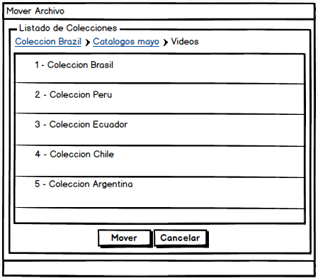

Wireframe PW-024

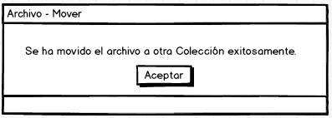

Wireframe PW-025

* + 1. CUW-006 Enviar Notificaciones

|  |  |
| --- | --- |
| Caso de Uso del Sistema | Enviar Notificaciones |
| Actores | Administrador (Administrador Corp, Administrador UN) |
| Breve descripción | Permite notificar a los dispositivos móviles mediante alertas nativas tipo Push Notification, acerca de nuevos archivos publicados en el Administrador Web. |
| Precondiciones | |
| * El usuario debe haber iniciado sesión en el sistema web. * Debe haber contenido nuevo publicado. En caso de no haberlo, la opción de notificar estará deshabilitada. | |
| Flujo básico | |
| 1. El usuario selecciona el menú Administrar Colecciones. 2. El sistema muestra el formulario con una caja de texto para el mensaje a notificar y la opción “Notificar”. **(PW-005)** 3. El usuario ingresa un mensaje y selecciona la opción “Notificar” para enviar notificaciones a los dispositivos móviles. 4. El sistema envía una notificación tipo push, a mostrarse en los dispositivos móviles. Para este tipo de notificación, solo enviará una notificación por cada vez que este Caso de Uso sea invocado, sin importar la cantidad de archivos publicados. 5. El sistema muestra el mensaje de éxito “Se ha enviado notificaciones a los dispositivos móviles”. **(PW-031)**. | |
| Subflujos | |
| No aplica | |
| Flujos alternos | |
| No aplica. | |
| Postcondiciones | |
| * Se notifica a los dispositivos móviles acerca de las nuevas publicaciones de contenido. | |
| Puntos de extensión (extend) o de inclusión (include) | |
| No aplica | |
| Observaciones | |
| Se debe mostrar un indicador sobre el botón notificar cuando haya contenido que ha entrado en vigencia. | |
| Pantallas asociadas | |
| * PW-031 * PW-005 | |

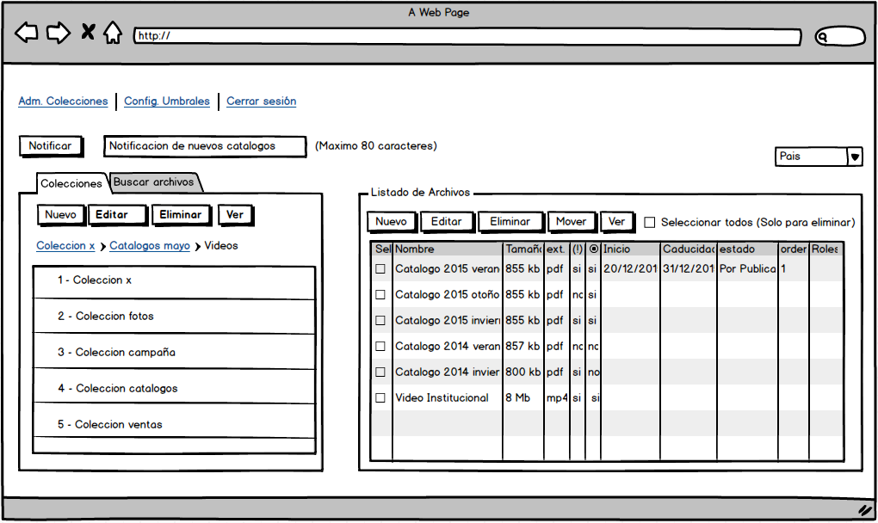

Wireframe PW-005

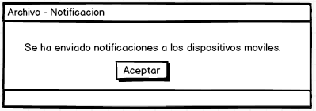

Wireframe PW-031

* + 1. CUW-007 Cerrar Sesión

|  |  |
| --- | --- |
| Caso de Uso del Sistema | Cerrar sesión |
| Actores | Administrador |
| Breve descripción | Permite al usuario terminar su sesión actual. |
| Precondiciones | |
| * El usuario se autenticó con éxito en la aplicación. | |
| Flujo básico | |
| 1. El usuario selecciona la opción de cerrar sesión. 2. El sistema termina la sesión. 3. El sistema muestra la pantalla de login. | |
| Subflujos | |
| No aplica | |
| Flujos alternos | |
| No aplica | |
| Postcondiciones | |
| El usuario ha cerrado sesión satisfactoriamente. | |
| Puntos de extensión (extend) o de inclusión (include) | |
| No aplica | |
| Observaciones | |
| No aplica | |
| Pantallas asociadas | |
| No aplica | |

2. Constancia de aprobaciones al documento

| Nombre | Título / rol | Identificador del requerimiento (relacionado a la aprobación) | Fecha de aprobación | Constancia (imagen) |
| --- | --- | --- | --- | --- |
|  | Usuario(s) responsable(s) |  |  |  |
|  | Analista del Negocio asignado |  |  |  |

---- Fin del documento ----

1. **[1]** Configurar tablas o perfiles **[2]** Configurar políticas, generar o validar datos **[3]** Mantenimientos, procesos, reportes o consultas con sólo una funcionalidad **[4]** Mantenimientos, procesos, reportes o consultas con máximo dos funcionalidades **[5]** Mantenimientos, procesos, reportes o consultas con máximo tres funcionalidades **[6]** Mantenimientos, procesos, reportes o consultas con más de cuatro funcionalidades
2. La versión del documento será expresada en el formato “x.y.z”, donde “x.y” es la versión del documento (plantilla que se utilizó) y “z” es el número de versión de la especificación del caso de uso.
3. Identificador del requerimiento que generó una nueva versión de la presente Especificación del Caso de Uso.
4. Una imagen simple de las aprobaciones respectivas se considera en la sección 4 – Constancia de aprobaciones al documento.